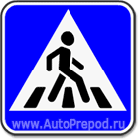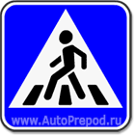  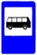  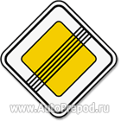 ул.Октябрьская  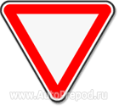  манеж  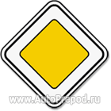  манеж  ул.Ленина  - 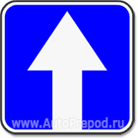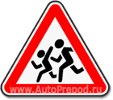  Ул.розы Люксембург  Ул.Комсомольская  Ул. Михайловская | План – схема расположения МБУДО "ДЮСШ" (манеж), пути движения транспортных средств и детей от остановки  ул.Ленина, 119  Манеж  Движение транспорта  Светофор  движение детей  тротуар  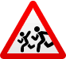 1.23 "Дети"  5.19.1 "Пешеходный переход"  5.19.2 "Пешеходный переход"  3.24. "Ограничение максимальной скорости"  5.5. "Дорога с односторонним движением"  5.16 "Место остановки автобуса и (или) троллейбуса"  3.27 "Остановка запрещена"  2.4. "Уступи дорогу"  3.28 "Стоянка запрещена"  2.2. " Конец главной дороги"  2.1. "Главная дорога"

